上海市儿童医院

抗菌药物监控系统优化升级项目

遴选文件

遴选编号：2021-ETLXXB-005

2021年10月08日

第一章 遴选邀请
遴选编号：2021-ETLXXB-005
- 根据医院有关规定，经院主管部门批准，我院拟对抗菌药物监控系统优化升级项目现以院内遴选采购的方式就下列所提供的货物和相关服务进行采购。
- 遴选项目：
序号 | 项目名称 | 数量 | 项目预算（元）
1 | 抗菌药物监控系统优化升级 | 1 | 150000.00
说明：1、超过预算的投标将被否决。
- 遴选响应文件要求
有兴趣的潜在投标人请于2021年10月08日起至2021年10月20日止上海市儿童医院官网中“医疗动态”栏的“招标公示”界面下(http://www.shchildren.com.cn/channels/95.html)自行下载单一来源采购文件并于截止时间前完成“供应商平台”接待登记，接待部门请选择“采购中心”。（http://101.231.51.115:7070/defaultroot/modules/hospital/supplier/platform/login.jsp）若供应商平台注册中遇到问题，请致电刘昕工程师：13997840824。
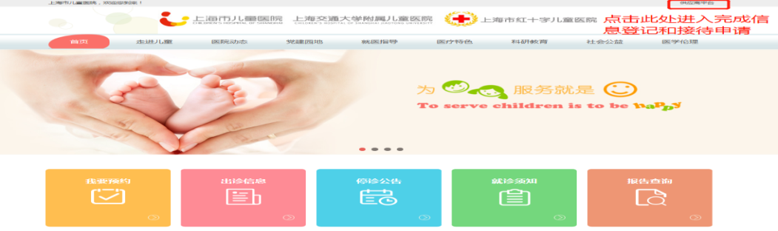

遴选响应文件应包括但不限于公司（企业）营业执照、法人代表授权书、遴选采购报价表、产品授权书、资格证明文件、系统详细的功能、售后服务承诺书、类似项目案例及其他一切有效证书的复印件加盖公司公章。
- 遴选采购报价表：成交价格（人民币报价）及交货时间。（详见遴选文件中附件1）
- 资格证明文件包括：供应商的资格文件（三证合一的企业法人营业执照、法人代表授权书）等相关证明的复印件。（附件2法人授权格式）
- 设备详细配置：包括提供的信息系统详细的功能清单及技术参数响应情况，并填写技术参数偏离表（附件3）。
- 售后服务承诺书：请写明质保期的时间、保修内容、维修服务响应时间、出保后的维修费用、培训等。
- 用户名单：同类项目案例的用户名单，并提供联系人及联系方式（附件4）
- 供应商需提供在“信用中国”网站（www.creditchina.gov.cn）上的查询结果截图（详见遴选文件中附件5）；
- 无重大违法记录承诺书。（详见遴选文件中附件6）
- 无行贿犯罪记录声明函（格式）。（附件7）
- 遴选响应文件的份数：纸质正本1份，电子版1份（所有资料必须以档案袋密封,密封处加盖公司骑缝公章,且非格式报价单、开口报价单均无效,不符合以上要求的资料一律作为无效资料处理,不具备遴选资格。3.电子版文件请按照“遴选编号-包件号-项目名称-公司名称投标文件”命名，开标后发送至邮箱liyi@shchildren.com.cn）。
上海市儿童医院-采购中心
地址：上海市普陀区泸定路355号1楼
邮编：200062
电话：021-52974032
联系人：徐丽军
邮箱：xulj@shchildren.com.cn
- 开标时间、地点
根据疫情防控形势变化和医院疫情防控要求，取消近期遴选项目的现场开标，欲参与投标公司请务必点击 https://www.wjx.top/vj/wFZK6l9.aspx ，填写“参与上海市儿童医院遴选项目的投标公司疫情防控登记表”并将遴选响应文件按要求密封后，于截止日期（2021年10月08日北京时间17:00）前，快递至：上海市儿童医院泸定路355号1楼 采购中心 联系人：徐丽军 021-52974032
（为保证遴选响应文件在截止时间前到达，请务必提前寄出并及时跟踪物流信息。）
- 评审原则
- 遴选响应文件中不满足技术规格中加注“★”要求的视为投标无效；
“▲”号的为关键技术参数，对任一关键技术参数低于遴选文件要求，其技术得分为0分。
- 采用综合评分法进行评审。评标委员会成员对所有的投标文件进行独立评审、评价、打分，得出每一投标人的综合得分，并计算出平均分值，按平均分值的高低依次排名，推荐出排名第一的为中标候选人。若投标人投标报价中存在缺漏项，则视作缺漏项包含在投标总价中，并将其他有效投标中该项的最高价计入其评标总价。签订合同时以投标总价为准。具体评分标准如下：

类别 | 评分标准 | 满分
一、商务报价部分 |  | 25
价格评分 | 评标基准价：满足招标文件要求的合理的最低有效投标报价。  投标人的价格分：投标报价得分=25*（评标基准价/投标人的投标报价）。 | 25
二、软件方案部分 |  | 40
产品技术指标 | 所投产品系统功能全部满足招标文件要求的得基本分15分；缺一项扣3分，扣完为止。 | 15
 | 在满足招标人主要要求的前提下，比较各投标人提交的产品的性能和功能，内容应包括：投标方案完整度、产品架构、配置、可靠性、兼容性要求满足程度、安装使用成本等，并结合投标人对技术要求条款偏离情况进行打分。如有标注“▲”号的技术指标低于或不满足招标文件要求，本项不得分。  最好，得8-10分（含）；一般，得4-7分（含）；较差0-3分（含） | 10
自主知识产权 | 需投标人需具备自主知识产权，提供本项目主要涉及的“医院数据仓库、医院商业智能BI分析系统、患者主索引管理、术语及主数据管理、临床数据中心”的软件著作权，以上所有著作权必须由投标人独自拥有版权，不得与其他法人共有。（需提供开标日在有效期内的证书复印件，投标人必须为原始取得的知识产权，所登记注册的软件名称可以与上述名称略有不同，但必须是功能相同的产品），全部提供得15分，少一项扣3分，扣完为止。 | 15
三、项目实施售后 |  | 20
人员配备 | 投标人项目团队具有10人及以上的PMP项目管理师；投标人项目团队具有数据库工程师证书；投标人项目团队具有IT服务工程师证书（ITSS）；投标人项目团队具有软件设计师证书；投标人项目团队具有信息安全保障人员证书（CCRC）。以上证书需提供复印件并提供本地近三个月社保缴纳证明，项目经理需提供不低于3年的公司工作证明材料（如劳动合同、项目实施用户证明材料）全部满足得10分，少一项扣2分，扣完为止。 | 10
售后方案完整性 | 提供完善的售后服务方案，对于免费运维期内售后服务进行评分（包括本市设有运维人员和单位、维护力量，产品免费维修年限的长短、用户培训计划、软件故障响应时间等），提供7*24小时电话服务，到达现场时间7*24*3。如遇突发故障，供方可提供紧急服务，可根据需求方要求定期对系统维护保养。不提供售后服务方案的不得分。最好，得8-10分（含）；一般，得4分-7分（含）；较差，得0分-3分（含）。 | 10
四、综合能力评估 |  | 15
企业资质 | 1、投标人具有CMMI5认证得3分；具有CMMI4级及以下得1分，否则不得分。  2、投标人具有ISO 9001质量管理体系认证证书、具有ISO 27001信息安全管理体系认证证书、具有ISO 20000信息技术服务管理体系认证，全部提供得3分，每少提供一个认证证书扣1分。  3、投标人具有国家工商行政管理总局颁发的“守合同重信用”企业证书，具有中国软件行业协会颁发的“企业信用等级证书AAA级”证书，都有得3分，每少提供一个扣2分。  以上资质须提供资质证明文件复印件，否则不得分。 | 9
本地化服务能力 | 投标人在使用地区设有长期稳定的服务机构，服务便捷，在上海市内设立公司或分公司、子公司的，得3分（需提供有效营业执照副本复印件）；仅在上海市内设立售后服务点的，得1分（需提供房屋租赁合同等相关证明文件）；未提供者不得分。 | 3
类似项目经验 | 投标人需提供承接过的抗菌药物监控系统成功案例，可提供案例得3分，未提供不得分。(以合同复印件为准，不提供不得分。） | 3
总分 | 100

- 付款方式
- 双方签订合同后的30个工作日内，甲方收到乙方开具的发票，向乙方支付合同总价的30％。
- 设备到货后双方在完成软件验收后的30个工作日内，甲方收到乙方开具的发票，甲方向乙方支付合同总价剩余的60％。
- 项目验收合格后，甲方收到乙方出具的正式、合法、有效等额发票及总金额10%的银行保函作为质保金后三十个工作日，支付乙方合同总金额的10%款项。

- 货物需求一览表及技术规格

技术参数与要求
- 项目名称：上海市儿童医院抗菌药物监控系统优化升级项目
- 项目建设周期：合同签订之日起12个月
- 项目实施地点：上海市儿童医院
- 项目简介
本项目旨在医院现有的抗菌药物管理系统基础之上，结合我院实际需求，利用信息化手段快速监控抗菌药物在临床的应用。以我院医院信息系统中的门诊处方和病房医嘱用药电子数据作为数据源,以抗菌药物临床应用合理用药指标作为基本监测点,进行门诊、住院各类抗生素的人次使用率、人均抗菌药物品种数、治疗使用率、平均使用天数、联合用药、限制抗菌药物送检率的监测等相关功能的升级和优化。通过本项目的建设，以期解决临床信息化痛点，切实完善院内服务，完善规范医疗质量控制体系。

五、软件系统技术参数要求
1. 招标内容
1.1 项目建设目标
本项目旨在医院现有的抗菌药物管理系统基础之上，结合我院实际需求和业务流程，为加强医疗机构抗菌药物临床应用管理，规范抗菌药物临床应用行为，提高抗菌药物临床应用水平，促进临床合理应用抗菌药物，控制细菌耐药，保障医疗质量和医疗安全，建设抗菌药物专题展示抗菌药物使用情况，辅助管理部门掌握院内抗菌药物使用情况，从而为合理调配抗菌药资源决策提供数据支撑，精细化管控，合理调配资源。项目建设内容主要包括：抗菌药物专题报表升级改造；门诊抗菌药专题分析；急诊类抗菌药物专题分析；住院抗菌药物专题分析；抗菌药物明细管理监测；抗菌药物费用、病原学送检、处方专题；围手术期抗菌药物预防管理。
1.2 招标技术要求
对投标人现有软件模块名称不要求与列表内名称完全一致，但所投产品须能满足实现招标文件描述所达到的所有功能需求，并可在此基础上作适量的扩展。
项目名称 | 功能模块
抗菌药物监控系统优化升级 | 抗菌药物专题报表升级改造
 | 门诊抗菌药专题分析
 | 急诊类抗菌药物专题分析
 | 住院抗菌药物专题分析
 | 抗菌药物明细管理监测
 | 抗菌药物费用、病原学送检、处方专题
 | 围手术期抗菌药物预防管理

1.2.1抗菌药物专题报表升级改造
对原有的抗菌药物专题报表，包含全院抗菌药物使用金额排名、门诊抗菌药物人次比例、住院抗菌药物使用强度、住院抗菌药物使用率、越级使用抗菌药物明细统计、围手术期预防使用抗菌药物统计报表做整体升级、美罗，替加等特殊级抗菌药物的使用报表。梳理报表中涉及指标指标清单及指标口径，纳入决策支持系统指标体系，完成数据中心建模，支持多维度下钻分析，支持数据导出、提升数据统计性能，提升查询效能。
1.2.2门诊抗菌药专题分析
门诊抗菌药物专题具备分析门诊的抗菌药物使用情况的功能，包含门诊抗菌药物使用人次、急诊抗菌药物使用人次、门急诊抗菌药物使用人次、门诊人次（不含筛查）、急诊人次（不含筛查）、门急诊人次（不含筛查）、DDDs（输液）等等；辅助管理者结合门诊业务量情况分析门诊抗菌药物使用情况，支持各科室、药品、医生维度下钻及数据导出，对比排名分析综合分析。
1.2.3急诊类抗菌药物专题分析
急诊类抗菌药物专题具备分析急诊类抗菌药物使用情况的功能，包含急诊抗菌药物使用人次、急诊抗菌药物使用率、急诊人次（不含筛查）等等；辅助管理者结合急诊业务量情况分析急诊抗菌药物使用情况，支持各科室、药品、医生维度下钻及数据导出，对比排名分析综合分析。
1.2.4住院抗菌药物专题分析
住院抗菌药物专题具备分析住院抗菌药物使用情况的功能，包含住院抗菌药物使用率、住院抗菌药物使用人次、住院抗菌药物使用使用量、出病区人次、住院人天数、出病区患者特殊级抗菌药物使用率、出区患者特殊级抗菌药物关于人次、医生、品种的明细、出区患者抗菌药物使用强度（不含出院带药）等等；辅助管理者结合住院入出业务量情况分析住院抗菌药物使用情况，支持各科室、药品、医生维度下钻及数据导出，对比排名分析综合分析。
1.2.5抗菌药物明细管理
抗菌药物（卫健委公布的监控目录品种，按文件内容要求）明细管理具备分析抗菌药物明细数据功能，包含各抗菌药物明细使用数据，辅助分析各类抗菌药物具体使用情况，精细化定位管控。
1.2.6抗菌药物费用、病原学送检、处方专题分析
抗菌药物费用分析具备分析抗菌药物费用情况的功能， 包含抗菌抗菌药物总费用、门急诊抗菌药物费用、住院抗菌药物费用、门急诊抗菌药物均次费、住院抗菌药物均次费、抗菌药物占比(%)、门急诊抗菌药物占比(%)、住院抗菌药物占比(%)；辅助管理者分析抗菌药物收费，患者使用抗菌药物情况，支持科室、药品、医生维度下钻，对比排名分析综合分析。
病原学送检分析具备分析病原学送检情况的功能，包含抗菌药物（抗菌药物、限制级抗菌药物及特殊级抗菌药物）使用前病原学送检人次、抗菌药物使用前病原学送检率明细；辅助管理者考核评价院内抗菌药物使用前送检的完成情况，支持科室、品种、医生维度下钻，对比排名分析综合分析
处方专题分析具备分析抗菌药物处方及药品处方开具情况的功能，包含门急诊处方数、门急诊抗生素处方数、门急诊基本药品处方数 、门急诊中药处方数、门诊药品处方数、门急诊大额处方数、门急诊抗菌药品处方率(%)、门急诊基本药品处方率(%)、门急诊中药处方率(%)、门急诊药品处方率(%)、门急诊大额处方率(%)、门急诊基药人次占比和住院基药人次占比（国考指标要求）；辅助管理者评价院内整体处方开具情况以及抗菌药物处方占比，支持科室维度下钻，对比排名分析综合分析，规范院内抗菌药物处方开具。
1.2.7围手术期抗菌药物预防管理
针对选择“围手术期预防用药”目的，且切口类型为Ⅰ类的外科手术。按《抗菌药物临床应用指导原则》，所有清洁手术通常不需要预防用药，仅有特定指征时使用。支持围手术期预防用药管理按照科室、药品、手术规则设置。术后超过24小时用药的，系统自动提醒开嘱医生，并说明用药原因；Ⅰ类切口择期手术的术种，不允许预防使用抗菌药物。如用抗菌药物，则信息系统自动提醒：该手术原则上不进行预防用抗菌药物，并说明原因。

六、实施、验收和售后服务要求
- 对投标人的资格要求
1.1．投标人应是在中华人民共和国境内注册、具有相应经营范围的法人或其他组织，并提供单位身份的证明文件（企业营业执照、事业法人登记证书、其他组织证明其身份的文件）；
1.2．投标人应遵守国家法律、法规，具备良好商业信誉，近三年在经营活动中没有重大违法、违规记录。
1.3．本次招标不接受联合体投标。
1.4.投标人需具备自主知识产权，提供本项目主要涉及的“医院数据仓库、医院商业智能BI分析系统、患者主索引管理、术语及主数据管理、临床数据中心”的软件著作权，以上所有著作权必须由投标人独自拥有版权，不得与其他法人共有。
- 总体要求
  - 投标人在上海有固定的售后服务团队和软件开发中心。
  - 投标人应本着认真负责态度，组织技术队伍，认真做好项目的实施工作。在签订合同前，提出具体实施、服务、维护以及今后技术支持的措施计划和承诺。
  - 投标人必须提供项目实施计划，经用户方同意后，严格执行。如果遇到问题，由项目组提出项目变更说明，经医院和系统提供商确定后，修改计划。
  - 投标人应负责在项目验收时将系统的全部有关技术文件、资料、及安装、测试、验收报告等文档汇集成册交付用户方。
  - 结合医院实际情况，拟定详细的系统实施计划，包括同医院现有信息系统的对接、个性化定制、测试、试运行、培训及上线计划。承诺保证在合同规定时间内上线及上线后系统平稳运行。
- 人员培训:投标人应负责使用人员的培训及考核。并在项目实施后继续按照医院要求继续定期培训和考核。培训对象包括信息科系统管理员、日常维护人员、技术层面人员（包括系统开发、程序版本控制、数据库维护）；非信息科的医院管理人员、操作员。系统管理人员培训内容为系统中涉及的相关技术内容；管理人员培训内容为系统流程和相关管理思想；操作员为系统的操作培训。
- 对实施人员的要求
  - 系统在通过验收前必须现场留驻足够的实施人员。投标人项目团队具有PMP项目管理师、数据库工程师、IT服务工程师证书（ITSS）、软件设计师证书、信息安全保障人员证书（CCRC）等相关资质。
  - 医院有权根据实施情况要求更换项目经理和实施人员。
  - 对投标人项目经理等级基本要求：要求投标人针对本项目成立项目小组，在投标书中提供书面名单，人员一旦得到医院确认，无特殊理由不得随意变动，其中项目经理必须具有相当资质并有三级甲等综合性医院的信息系统实施经验，且项目经理未得到医院同意的情况下不得随意更换。
- 技术文档:系统验收后投标人须提供详细的软件相关技术文档（含数据结构、数据流程图、系统字典说明等）、使用说明书、维护手册等文档资料。提供系统应急方案，提供维护和二次开发所需要的源代码及技术支持工具。文档包括但不限于以下内容：项目计划方案书、用户需求分析、数据库字典、项目概要设计书、安装测试手册、使用手册、验收报告等。
- 系统维护、售后服务
  - 免费维护期：本项目验收合格后，投标人必须提供至少一年的免费功能增强性维护和软件升级、免费技术维护服务，其中包括系统维护、跟踪检测，保证投标人所投软件的正常运行。
  - 售后服务的形式：
    - 现场支持：项目验收后1年内，投标人在现场至少派驻工程师1名，维持医院系统的正常运行，并接受医院信息科统一管理，经过医院确认后，无特殊原因不得随意更换，要保证人员的稳定性，更换人员需得到医院确认。若不符合医院要求，医院有权利要求更换现场维护人员。
    - 远程服务：医院允许投标人在现场人员不能排除故障时，授权通过电话线或VPN方式远程登录到院方网络系统进行免费的故障诊断和故障排除。
    - 政策性维护：今后因国家政策或政府、医院上级部门要求导致的被动性程序修改，投标人应及时提供程序修改服务，并确保系统的在政策要求的时限内正确运行，该费用包含在投标总价内，医院不再另行支付相关费用。
    - 其他售后服务承诺：在系统实施及保修期内，院方提出对软件更改的要求，投标人应予以满足。
    - 投标人须承诺除完成本项目所规定的应用信息系统建设内容外，还须配合医院对其他信息化建设中的问题进行技术配合，对于接口开发以及医院建设中涉及的信息系统技术问题，投标人须做无推诿承诺。
- 项目验收
  - 所有子系统正式投入运行后进行软件系统验收。
  - 系统验收合格的条件至少满足以下三个要求：试运行时性能满足合同要求；性能测试和试运行验收时出现的问题已被解决；已提供了合同的全部货物和资料。

- 附件

附件1：报价一览表

报价一览表

致：上海市儿童医院：

遴选编号: 2021-ETLXXB-005
项目名称：抗菌药物监控系统优化升级项目
报价明细：
序号 | 设备名称 | 规格型号 | 数量 | 制造商名称 | 单价（元） | 合计（元） | 交货期
总价（元）：
总价（大写）：
备注：

说明：以上报价有缺漏的其响应将被否决。

供应商代表签字：
公章：
日期：

附件2：法人代表授权书
法人代表授权书（格式）

本授权书声明：注册于 （国家或地区的名称）的（公司名称）的在下面签字的（法人代表姓名、职务）代表本公司授权（单位名称） 的在下面签字的（被授权人的姓名、职务）为本公司的合法代理人，就（项目名称）的（合同名称）投标，以本公司名义签署并处理一切与之有关的文件和事务。
本授权书于 年 月 日签字生效，特此声明。

法人代表签字：
法人代表身份证号码：
授权单位公章：
被授权人签字：
被授权人身份证号码：
被授权人联系电话：
注：请另附上法人代表及被授权人的身份证（正反两面）或其他有效证件的复印件各一份。
附件3： 技术参数偏离表（格式）

供应商名称：____________________________

序号 | 遴选文件要求 | 遴选文件响应 | 说明

供应商代表签字：

公章：

附件4：用户名单
用户名单
用户名称 | 所属城市 | 数量 | 联系人 | 联系方式

附件5：信用中国查询结果截图（模板如下）：
信用中国查询结果截图
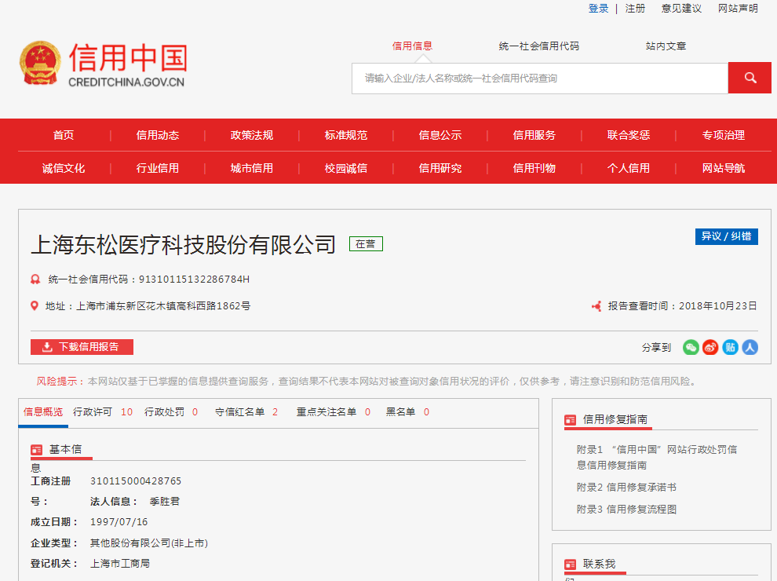

附件6：无重大违法记录承诺书
无重大违法记录承诺书（格式）

上海市儿童医院：

（供应商名称） 参加贵医院组织的 （项目名称） 项目的投标。在此郑重声明：我公司在参加采购活动前三年内，在经营活动中没有重大违法记录。

供应商代表签字：
日期：
供应商名称：
公章：

附件7：无行贿犯罪记录声明函（格式）
无行贿犯罪记录声明函（格式）
上海市儿童医院：

（供应商名称） 参加贵医院组织的 （项目名称） 项目的遴选。在此郑重声明：经查询中国裁判文书网，我公司自开展经营活动以来，未有过行贿犯罪记录。
特此声明。
本公司对上述声明的真实性负责。如有虚假，将依法承担相应责任。

投标人代表签字:______________
日期:___________________
投标人名称:______________________
公章：

